Manual de usuario
Sistema de atención y gestión de turnos para una clínica
Curso: Programación IV
Estudiante: Louis Gutierrez-Gandara
Carné: 2501002008
Catedrático: Ingeniero Jorge Tello
Noviembre de 2026
Declaración sobre el uso de inteligencia artificial: Este manual se elaboró con apoyo de inteligencia artificial (Claude Opus 5.5), utilizada como herramienta para desarrollar el proyecto dentro del plazo establecido. El proyecto es de mi autoría. Revisé personalmente todo el contenido y respondo por su exactitud y por el cumplimiento de los requisitos planteados por el catedrático.

Introducción
Este manual explica cómo usar el sistema de atención y gestión de turnos de la clínica. Está escrito para el personal que lo usa a diario: el administrador y el recepcionista. Cada sección corresponde a una tarea y dice qué pasos seguir, qué mensajes pueden aparecer y qué hacer con ellos.
El sistema registra a los pacientes, les genera un turno y los ordena en dos colas: una prioritaria y una normal. Los pacientes prioritarios pasan antes que los normales, y dentro de cada cola se respeta el orden de llegada. Cada acción del personal queda anotada, y el administrador puede deshacer la última si fue un error. Todo se guarda en archivos dentro de la carpeta del programa, así que la información sigue ahí después de cerrarlo.
Las capturas se tomaron durante las pruebas del sistema, con pacientes inventados. Al pie de cada una se indica si corresponde a la sesión del administrador o a la del recepcionista. En Windows los bordes y la barra de título de las ventanas se ven un poco distintos, pero los campos, botones y mensajes son los mismos.

Requisitos e instalación

Qué se necesita
- Una computadora con Windows 10 u 11.
- Python 3.11 o una versión más reciente. Tkinter, la librería de las ventanas, viene incluida en el instalador oficial de Python.
- La carpeta del proyecto, ProyectoFinalSistemaClinica, completa. El sistema no usa librerías externas, así que no hay nada más que instalar.

Instalar Python
- Descarga el instalador de Python 3.11 o superior desde python.org.
- En la primera pantalla del instalador, marca la casilla Add python.exe to PATH y luego elige Install Now.
- Para comprobar la instalación, abre el Símbolo del sistema y escribe python --version. Debe mostrar 3.11 o un número mayor.

Abrir el sistema
Hay dos formas de abrirlo. Desde el Símbolo del sistema o PowerShell:
- Entra a la carpeta del proyecto con cd, por ejemplo cd C:\Users\usuario\PycharmProjects\ProyectoFinalSistemaClinica.
- Escribe python main.py y presiona Enter.
Desde PyCharm, abre la carpeta del proyecto, haz clic derecho sobre main.py y elige Run 'main'.
En los dos casos aparece la ventana de inicio de sesión (sección Inicio de sesión).

Dónde se guardan los datos
La información se guarda en la carpeta data, dentro de la carpeta del proyecto. Cada archivo guarda una parte:
Archivo | Contenido
users.json | Usuarios del sistema, con su rol. Las contraseñas no se guardan tal cual, sino cifradas.
patients.json | Pacientes registrados.
tickets.json | Todos los turnos, en cualquier estado.
care_records.json | Historial de pacientes atendidos.
ticket_counter.json | El siguiente número de turno, para que ningún número se repita.

Si falta alguno de estos archivos, el sistema lo crea vacío al abrirse. Los datos se guardan solos después de cada operación; no hay un botón para guardar.
No edites estos archivos a mano mientras el sistema está abierto. Si hace falta revisarlos, cierra el sistema primero y guarda una copia de la carpeta data antes de tocar nada.
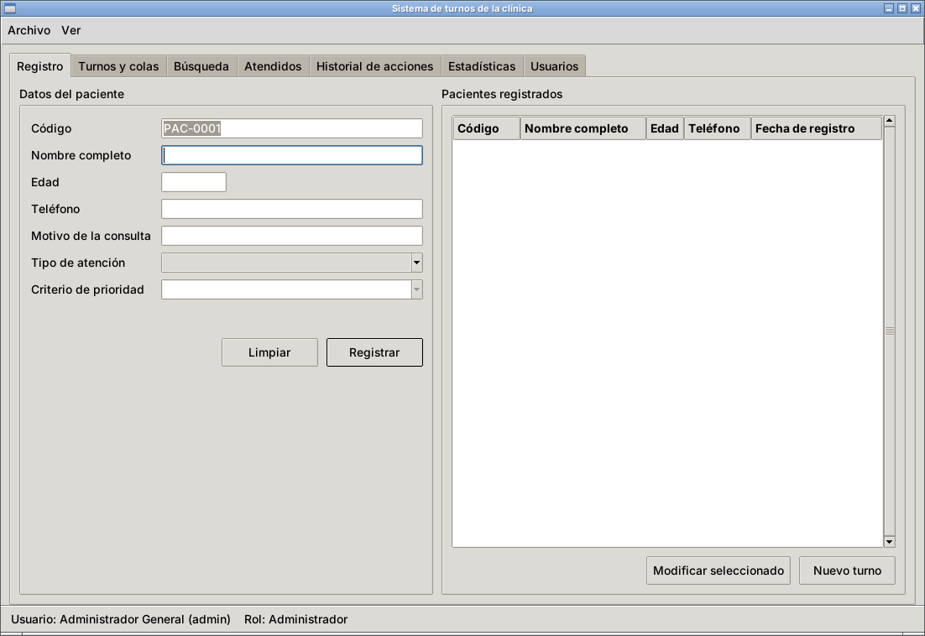
Primer uso del sistema, ya dentro como administrador. Todavía no hay pacientes y el código propuesto es PAC-0001.

Usuarios de prueba
La primera vez que se abre el sistema, o cuando falta el archivo users.json, se crean dos usuarios para poder entrar:
Usuario | Contraseña | Rol | Nombre completo
admin | Admin123 | Administrador | Administrador General
recepcion | Recep123 | Recepcionista | Recepcionista General

La contraseña distingue mayúsculas de minúsculas: Admin123 funciona y admin123 no.

Qué puede hacer cada rol
El recepcionista hace el trabajo diario completo, desde el registro hasta el llamado del paciente. Las funciones que eliminan, revierten o revisan el trabajo de otros quedan solo para el administrador.
Función | Administrador | Recepcionista
Registrar pacientes y generar turnos | Sí | Sí
Modificar nombre, edad o teléfono de un paciente | Sí | Sí
Ver las colas, atender y finalizar la atención | Sí | Sí
Buscar turnos | Sí | Sí
Ver el historial de atendidos y las estadísticas | Sí | Sí
Cancelar un turno | Sí | No
Ver el historial de acciones y deshacer | Sí | No
Cambiar su propia contraseña | Sí | Sí
Crear y eliminar usuarios | Sí | No
Cambiar la contraseña de otro usuario | Sí | No

Estas contraseñas son de prueba y aparecen en este manual. Antes del uso real, el administrador debe cambiar la suya en Archivo > Cambiar mi contraseña y la del recepcionista en la pestaña Usuarios (sección Administración de usuarios).
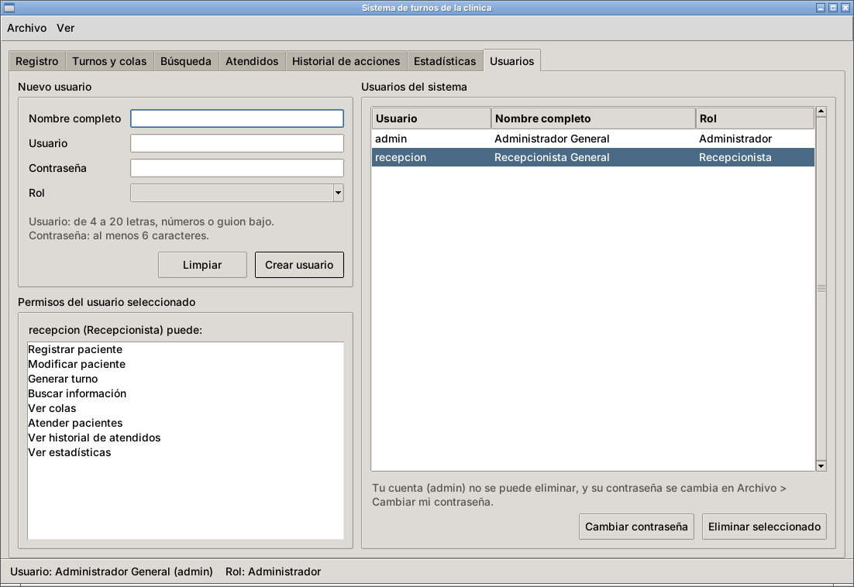
Pestaña Usuarios con los dos usuarios que el sistema crea la primera vez. Al seleccionar recepcion se ven sus permisos (sesión de administrador).

Inicio de sesión
- Escribe tu nombre de usuario en el campo Usuario.
- Escribe tu contraseña en el campo Contraseña. Mientras escribes, cada letra se muestra como un punto.
- Presiona Ingresar o la tecla Enter.
Si los datos son correctos, se abre la ventana principal con las pestañas que corresponden a tu rol. El botón Salir cierra el programa después de pedir confirmación.
Si el usuario o la contraseña no coinciden, aparece el mensaje "Usuario o contraseña incorrectos.". Por seguridad, el mensaje no dice cuál de los dos falló. La contraseña se borra y el cursor vuelve a ese campo; el usuario se queda escrito para no tener que repetirlo.
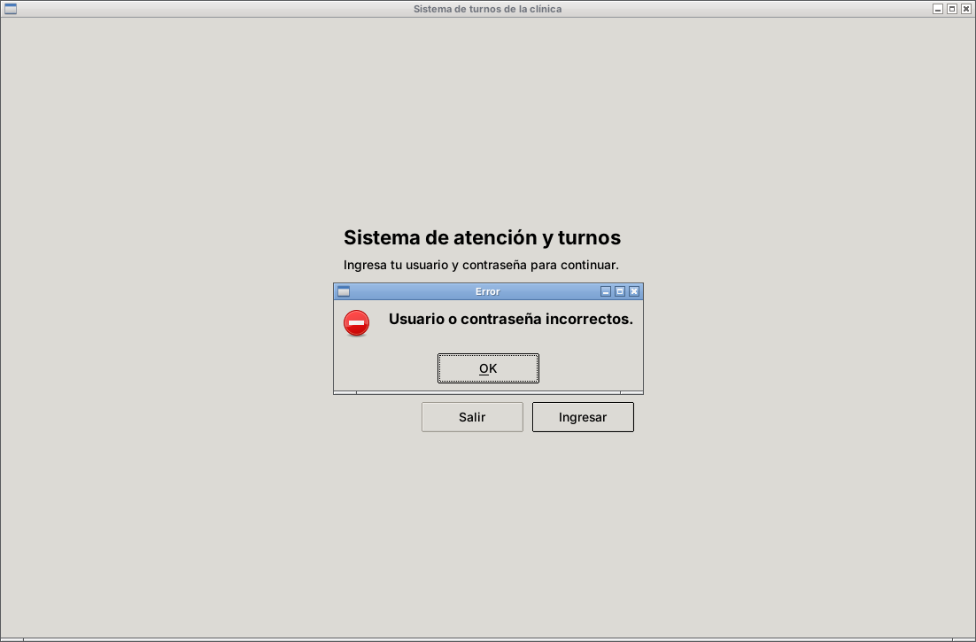
Mensaje al escribir una contraseña equivocada.
Si dejas un campo vacío, el mensaje dice cuál falta, por ejemplo "Completa el campo Usuario.", y el cursor se coloca en ese campo.
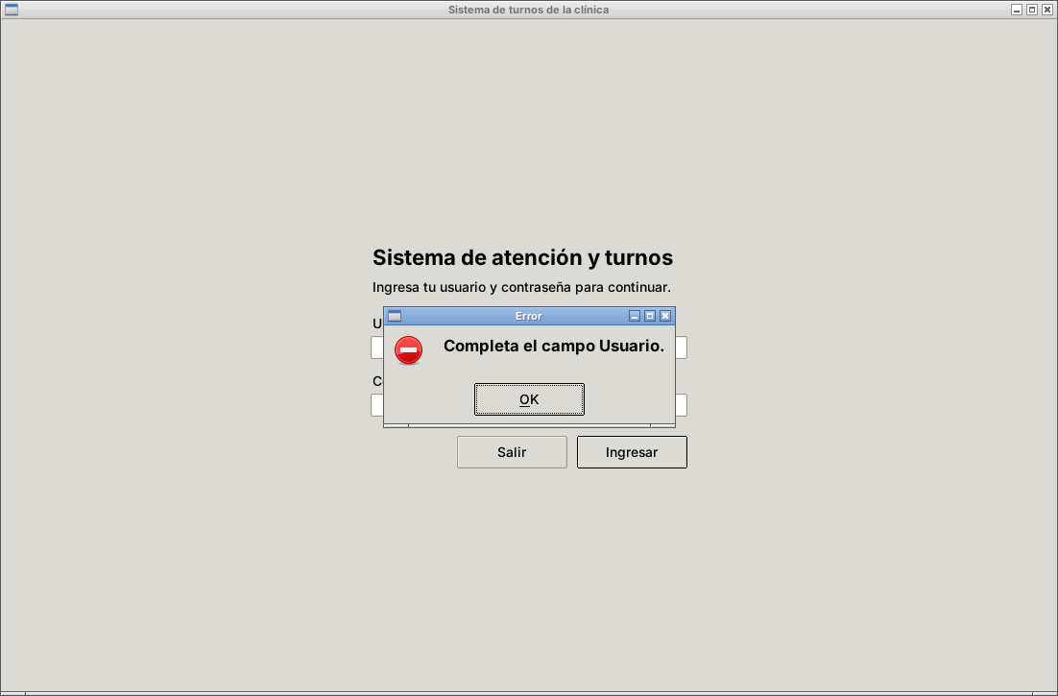
Mensaje al presionar Ingresar sin escribir el usuario.

Ventana principal y menús
La ventana principal tiene tres partes:
- La barra de menús, arriba, con los menús Archivo y Ver.
- Las pestañas, una por cada tarea. Al cambiar de pestaña, el cursor se coloca en el primer campo.
- La barra de estado, abajo, que muestra el nombre, el usuario y el rol de quien inició sesión.

Menús
Menú | Opción | Qué hace
Archivo | Cambiar mi contraseña | Abre la ventana para cambiar la contraseña de quien inició sesión. Está para los dos roles.
Archivo | Cerrar sesión | Pide confirmación y vuelve a la ventana de inicio de sesión.
Archivo | Salir | Pide confirmación y cierra el programa.
Ver | Una opción por pestaña | Abre la pestaña elegida. Es lo mismo que hacer clic en ella.

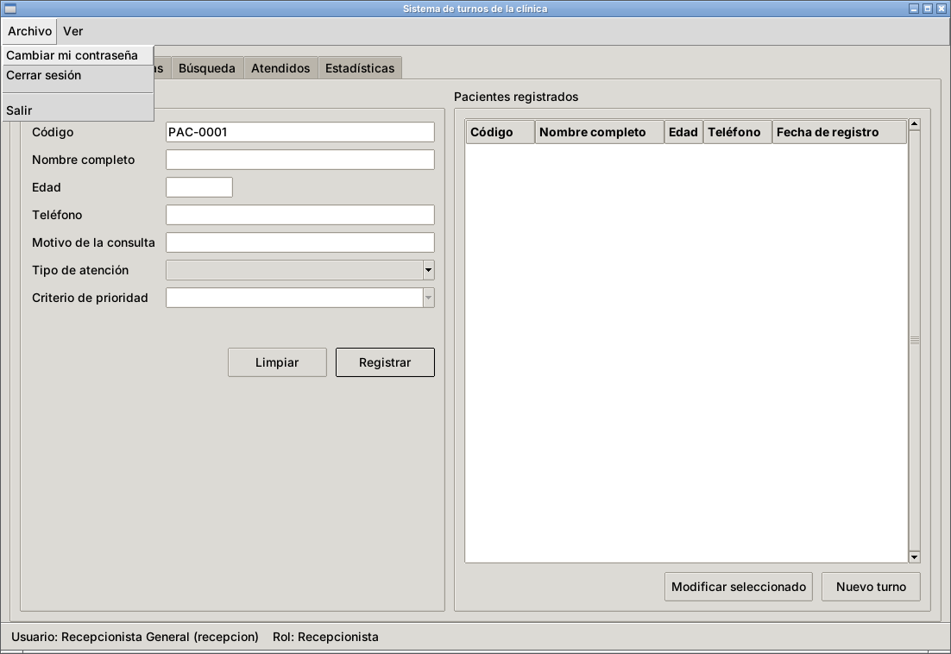
Menú Archivo abierto en la sesión del recepcionista.

Pestañas según el rol
El administrador ve siete pestañas: Registro, Turnos y colas, Búsqueda, Atendidos, Historial de acciones, Estadísticas y Usuarios. El recepcionista ve cinco, porque Historial de acciones y Usuarios no se crean para su rol. El menú Ver solo lista las pestañas que el usuario tiene.
Las pestañas se actualizan juntas. Un paciente registrado en Registro aparece de inmediato en Turnos y colas y en Estadísticas, sin tener que volver a abrir nada.
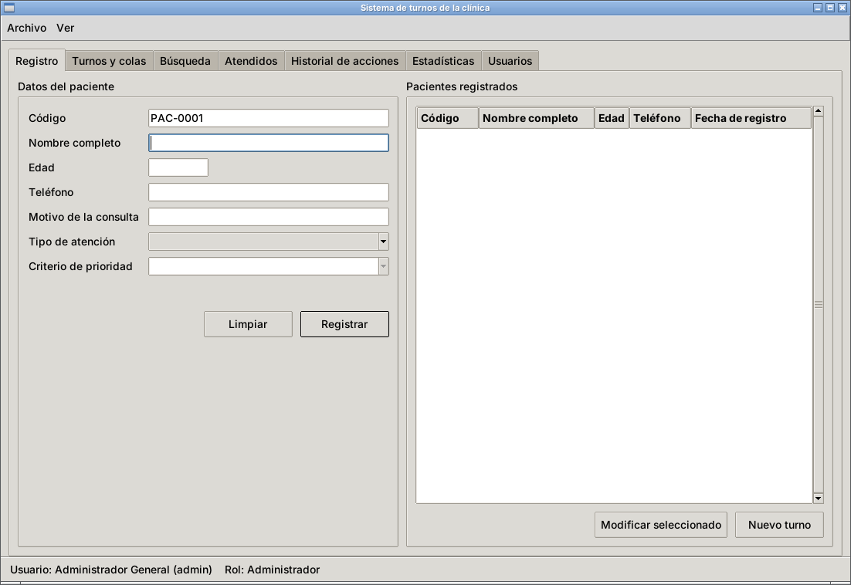
Ventana principal del administrador, con las siete pestañas.
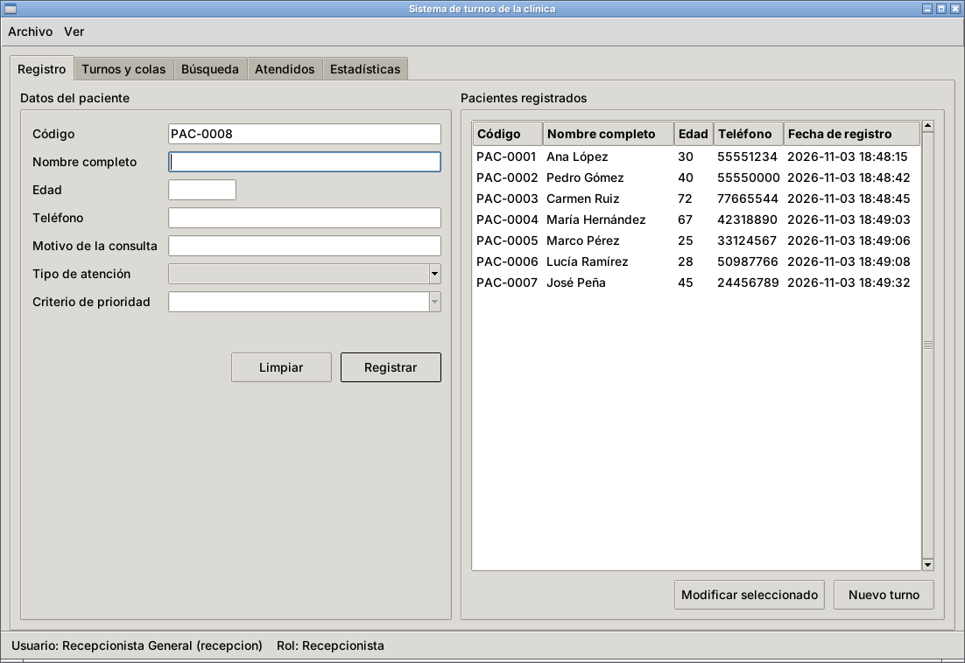
Ventana principal del recepcionista. No aparecen Historial de acciones ni Usuarios.

Registrar un paciente
El registro se hace en la pestaña Registro, en el formulario Datos del paciente. Al registrar a un paciente nuevo, el sistema le genera su primer turno y lo coloca en la cola que le corresponde.

Campos del formulario
Campo | Qué escribir | Ejemplo
Código | Viene escrito con el siguiente código disponible. Se puede cambiar, pero debe tener el formato PAC, guion y cuatro dígitos, y no puede repetirse. | PAC-0001
Nombre completo | De 3 a 80 caracteres. Solo letras (con tildes y ñ), espacios y guiones entre dos palabras. | Ana López-Pérez
Edad | Número entero de 0 a 120, escrito solo con dígitos. | 30
Teléfono | 8 dígitos que empiezan con 2, 3, 4, 5, 6 o 7, sin espacios ni guiones. | 55551234
Motivo de la consulta | De 5 a 200 caracteres. | Dolor de cabeza
Tipo de atención | Normal o Prioritaria, de la lista. | Normal
Criterio de prioridad | Solo se activa si el tipo es Prioritaria. Ver la tabla siguiente. | Embarazo

Cuándo un paciente es prioritario
Un turno es prioritario solo si se elige uno de estos criterios:
Criterio | Cuándo usarlo
Adulto mayor | El paciente tiene 60 años o más. El sistema revisa la edad y rechaza el criterio si es menor.
Embarazo | La paciente está embarazada.
Discapacidad | El paciente tiene una discapacidad.
Urgencia | Hay signos visibles de gravedad, como dificultad para respirar, sangrado o dolor intenso.

Pasos
- Revisa el código propuesto. Normalmente se deja como está.
- Llena nombre, edad, teléfono y motivo de la consulta.
- Elige el tipo de atención. Si es Prioritaria, elige también el criterio.
- Presiona Registrar o la tecla Enter.
El sistema muestra el código del paciente y el turno generado, por ejemplo "Paciente PAC-0001 registrado. Turno generado: N-001, Normal.". El paciente aparece en la tabla Pacientes registrados con la fecha y hora de registro, y el formulario queda limpio con el siguiente código propuesto.
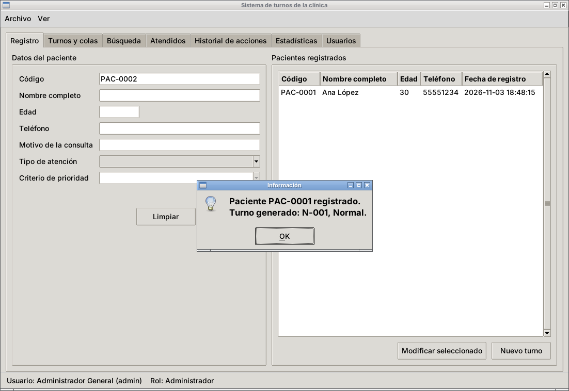
Registro de Ana López con atención normal. Se generó el turno N-001 (sesión de administrador).

Cómo se numeran los turnos
El número empieza con N si el turno es normal y con P si es prioritario, seguido de un contador que comparten las dos colas: N-001, N-002, P-003, N-004. Un número nunca se repite ni se vuelve a usar, aunque el turno se cancele o su registro se deshaga, para no confundir a un paciente que ya anotó ese número.

Si algo está mal
Si un dato no cumple las reglas, aparece un mensaje que dice qué corregir y no se guarda nada. El formulario conserva lo que escribiste, así que solo hay que cambiar el dato señalado y volver a presionar Registrar. El botón Limpiar vacía todos los campos y vuelve a poner el código propuesto.
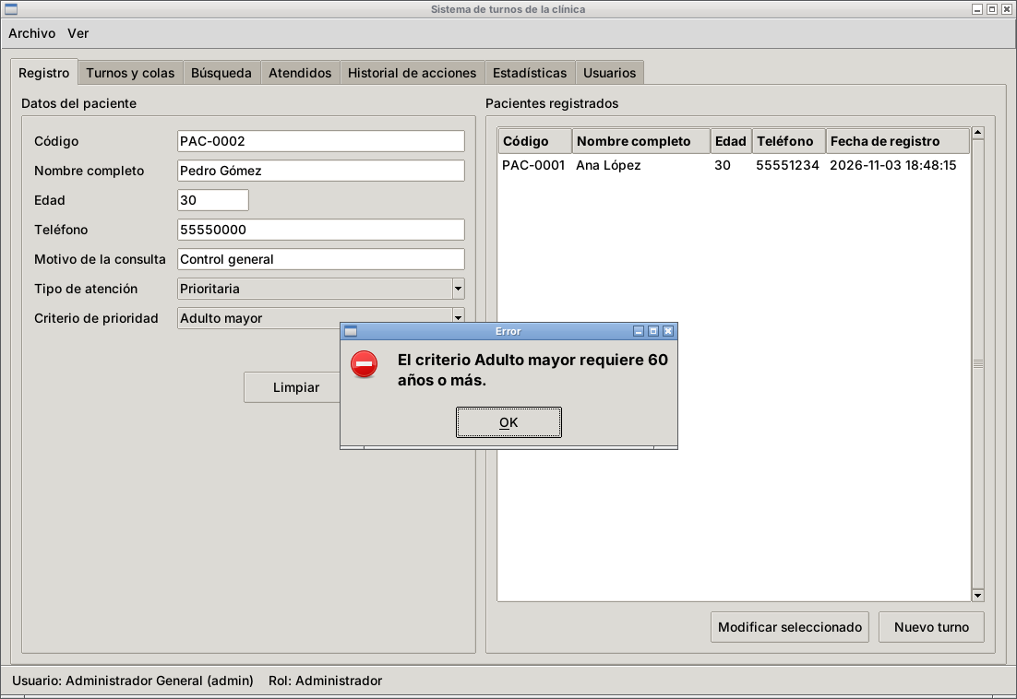
El criterio Adulto mayor se rechaza porque el paciente tiene 30 años. Los datos siguen en el formulario.

Modificar un paciente y generar un turno nuevo

Modificar los datos de un paciente
Se pueden cambiar el nombre, la edad y el teléfono. El código no cambia nunca. El motivo y el tipo de atención no se editan aquí porque pertenecen a cada visita, no al paciente.
- En la tabla Pacientes registrados, haz clic en el paciente.
- Presiona Modificar seleccionado. Sus datos pasan al formulario, el código queda bloqueado y aparece la nota "Modificando a PAC-0001".
- Corrige lo necesario y presiona Guardar cambios.
El sistema confirma con "Se guardaron los cambios de PAC-0001.". Para salir sin guardar, presiona Cancelar. Los datos nuevos se revisan con las mismas reglas del registro; si uno es incorrecto, aparece el mensaje y el paciente queda como estaba.
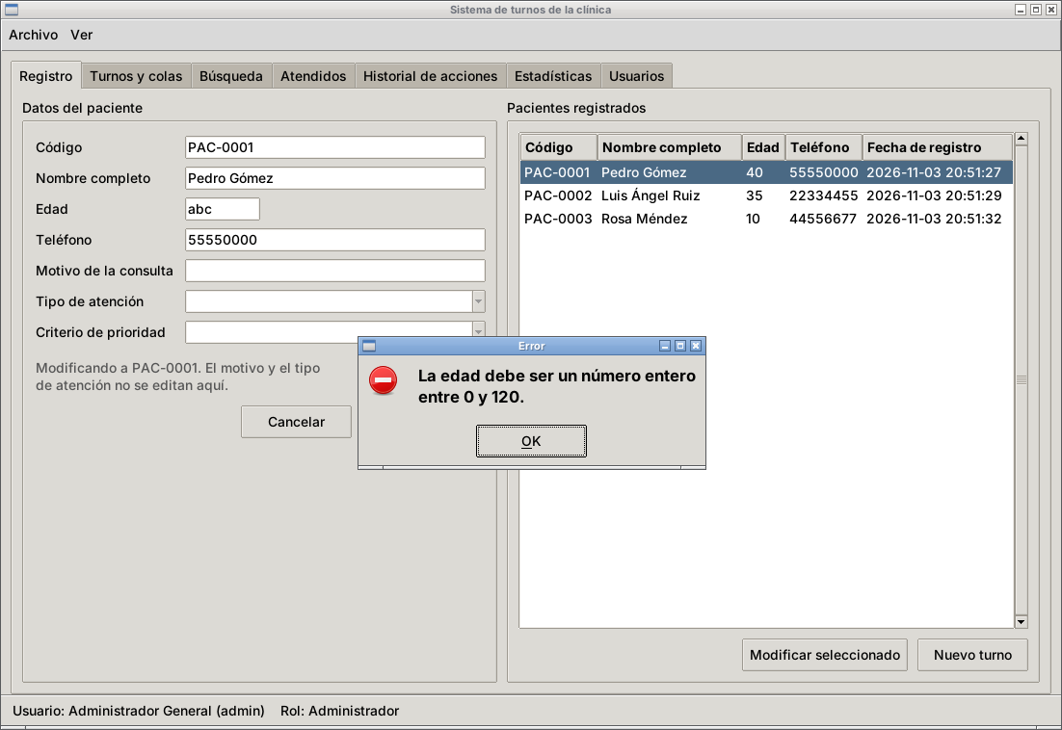
Modificación de PAC-0001 con una edad inválida. El mensaje aparece y no se cambia ningún dato del paciente (sesión de administrador).

Generar un turno nuevo para un paciente registrado
Cuando un paciente que ya está registrado vuelve a la clínica, no se registra otra vez. Se le genera un turno nuevo:
- En la tabla Pacientes registrados, haz clic en el paciente. Si no sabes su código, búscalo en la pestaña Búsqueda.
- Presiona Nuevo turno. Se abre una ventana con el nombre del paciente.
- Escribe el motivo de esta visita, elige el tipo de atención y, si es Prioritaria, el criterio.
- Presiona Generar turno. La ventana se cierra y el sistema muestra el número del turno.
Un paciente no puede tener dos turnos activos a la vez. Si ya tiene uno Pendiente o En atención, el sistema responde "Este paciente ya tiene el turno N-001 activo.". En ese caso hay que finalizar o cancelar ese turno antes de generar otro.
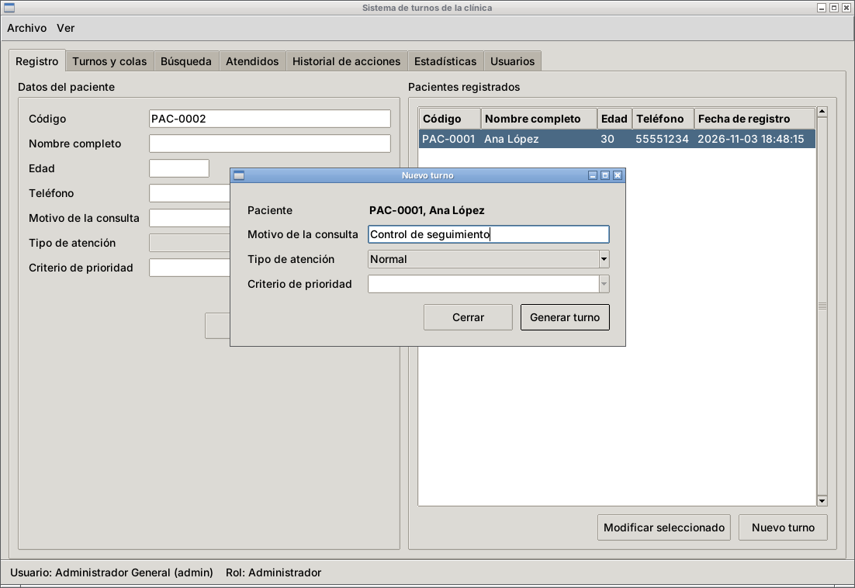
Ventana Nuevo turno para Ana López, que regresa a un control de seguimiento.

Turnos y colas
La pestaña Turnos y colas es donde se llama a los pacientes. Tiene estas partes:
- Siguiente: el turno que se atenderá al presionar Atender siguiente, con el nombre, el tipo de atención y el motivo.
- En atención: el paciente que está en consulta. Si no hay nadie, dice "No hay ningún paciente en consulta.".
- Cola prioritaria y Cola normal: los turnos que esperan, en orden de llegada, con la cantidad en espera en el título.
- Los botones Atender siguiente, Finalizar atención y Cancelar turno, a la derecha.
- Consultar estado de un turno, abajo.
El siguiente siempre sale de la cola prioritaria. Solo cuando esa cola está vacía se llama al primero de la cola normal. Si las dos colas están vacías, la pestaña lo indica con "No hay pacientes en espera.".
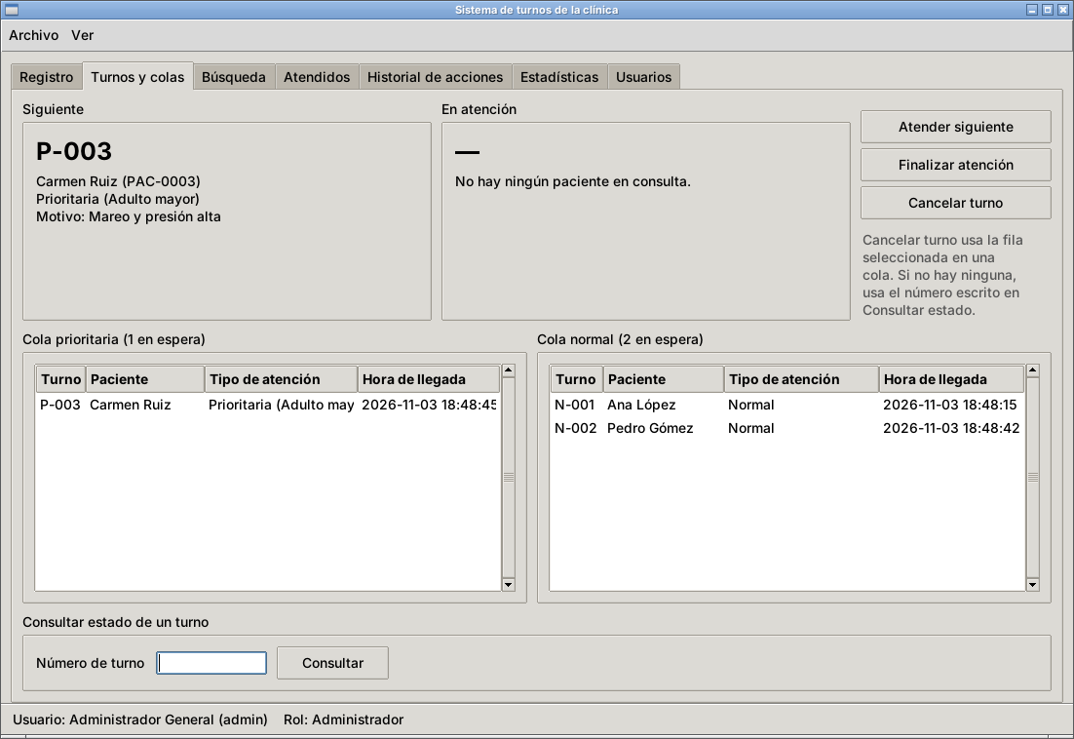
Carmen Ruiz (P-003) llegó después que Ana López y Pedro Gómez, pero es la siguiente porque su turno es prioritario (sesión de administrador).

Atender al siguiente
Presiona Atender siguiente. El turno sale de su cola, pasa a En atención y aparece el mensaje "Pasa a consulta" con el número y el nombre del paciente. El recuadro Siguiente muestra entonces al próximo en la fila.
El sistema supone un solo consultorio, así que solo un paciente puede estar en atención. Si presionas Atender siguiente con alguien en consulta, el mensaje pide finalizar esa atención primero.
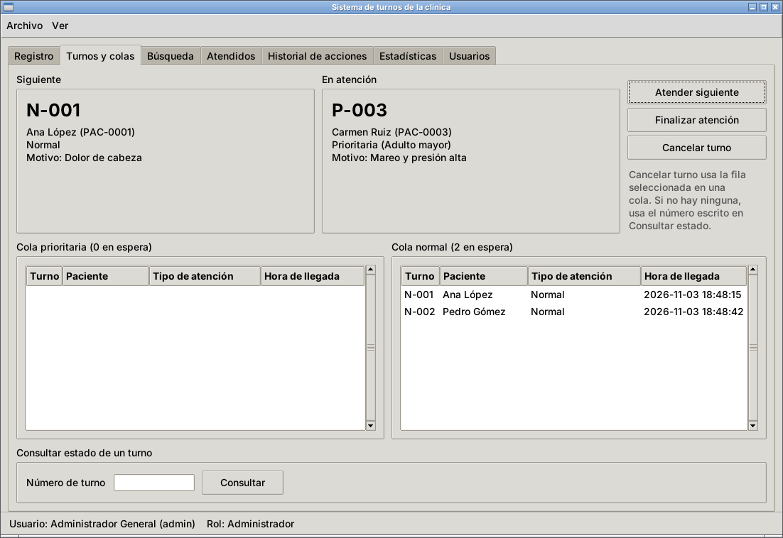
P-003 está en atención y la siguiente es N-001.

Finalizar la atención
Cuando el paciente termina su consulta, presiona Finalizar atención. El turno pasa a Atendido y se agrega al historial de atendidos con la fecha y hora y el usuario que lo atendió.
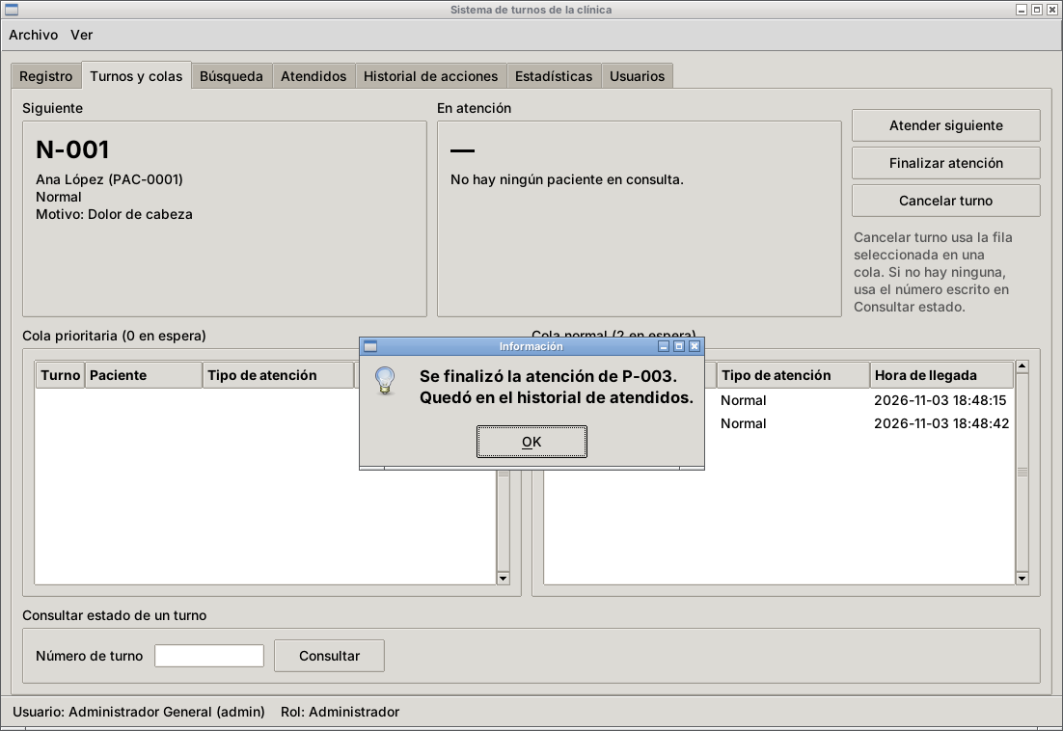
Mensaje al finalizar la atención de P-003. El recuadro En atención queda vacío.

Cancelar un turno
Solo el administrador puede cancelar, y solo turnos que están Pendientes.
- Haz clic en el turno dentro de la cola prioritaria o la normal. También puedes escribir su número en Consultar estado.
- Presiona Cancelar turno.
- Confirma con Sí en el mensaje "¿Cancelar el turno N-006? Esta acción se puede deshacer.".
El turno sale de la cola y queda en estado Cancelado. Si fue un error, el administrador puede deshacerlo desde Historial de acciones y el turno vuelve al mismo lugar que tenía en la fila. Un turno que ya está en atención o atendido no se puede cancelar: aparece "Solo se pueden cancelar turnos pendientes.".
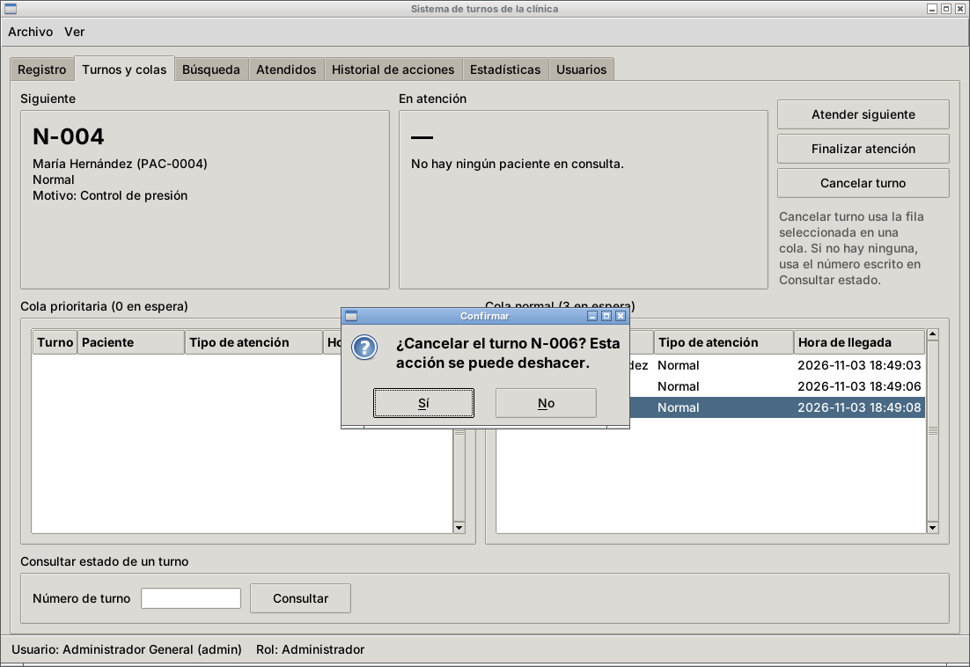
Confirmación antes de cancelar el turno N-006, seleccionado en la cola normal.
Para el recepcionista, el botón Cancelar turno aparece en gris y no responde.
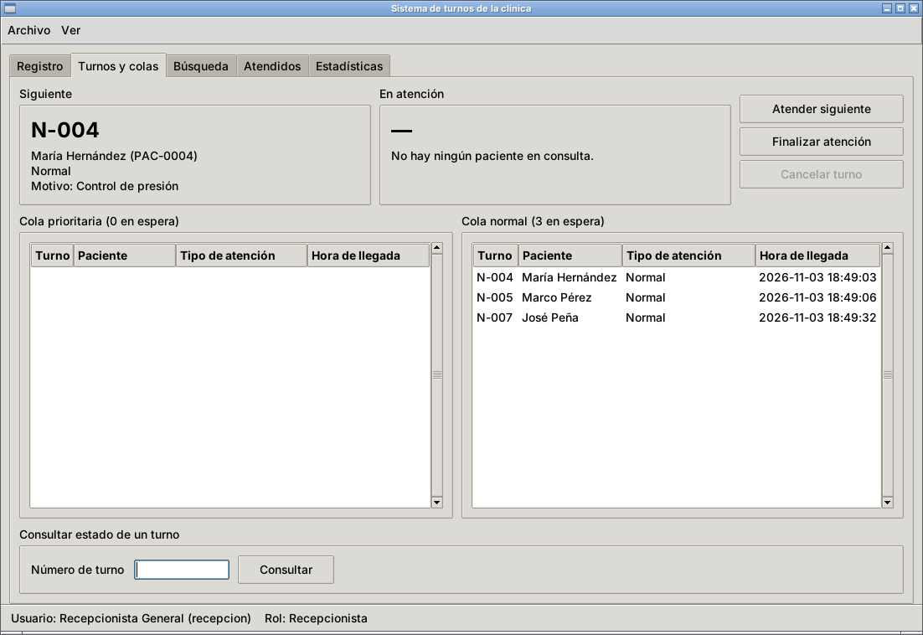
Pestaña Turnos y colas en la sesión del recepcionista, con Cancelar turno deshabilitado.

Consultar el estado de un turno
Escribe el número del turno en el campo Número de turno, por ejemplo N-004, y presiona Consultar o Enter. El sistema responde con un mensaje como "El turno N-004 está Pendiente.". Los estados posibles son:
Estado | Significado
Pendiente | El paciente espera en su cola.
En atención | El paciente está en consulta.
Atendido | La consulta terminó. Es un estado final.
Cancelado | El turno se canceló. Es un estado final.

Búsqueda
La pestaña Búsqueda encuentra turnos en cualquier estado. Como cada visita tiene su propio turno, un paciente que vino varias veces aparece una vez por visita.
- En Buscar por, elige el criterio.
- Escribe en Texto lo que buscas. Para Estado y Tipo de atención puedes elegir el valor de la lista.
- Presiona Buscar o Enter.
Criterio | Cómo compara
Código de paciente | Código exacto, por ejemplo PAC-0004.
Nombre | Basta una parte del nombre. No distingue mayúsculas ni tildes: "mar" encuentra a María y a Marco.
Número de turno | Número exacto, por ejemplo N-004.
Estado | Pendiente, En atención, Atendido o Cancelado.
Tipo de atención | Normal o Prioritaria.

Los resultados muestran turno, código, paciente, tipo de atención, estado y fecha de generación. El botón Limpiar borra el texto y los resultados.
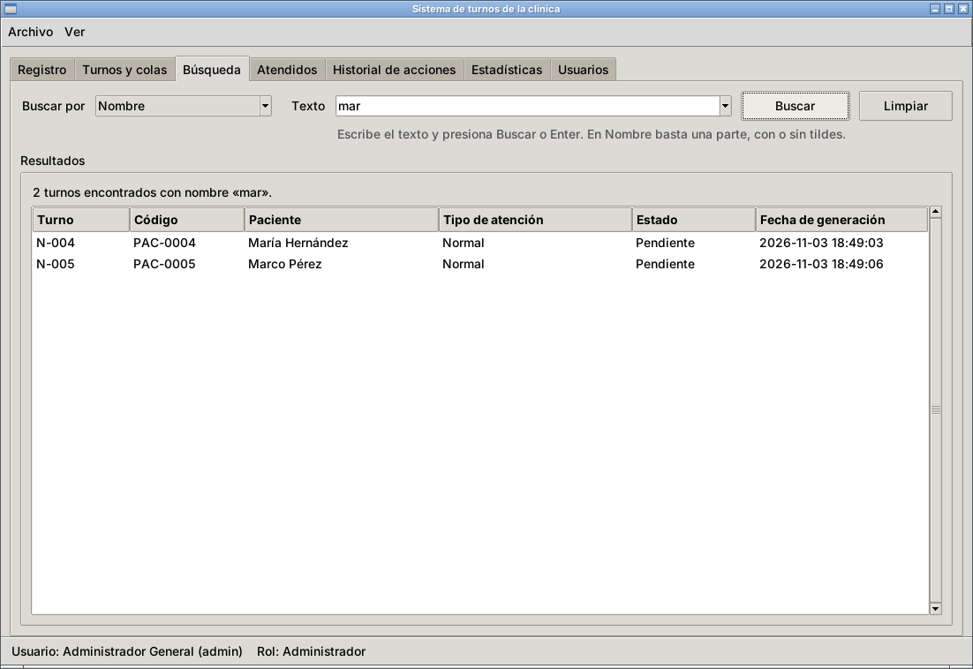
Búsqueda por nombre con el texto "mar": aparecen María Hernández y Marco Pérez.
Si no hay coincidencias, aparece un mensaje como "No se encontraron turnos con código de paciente «PAC-9999».". Si presionas Buscar sin escribir nada, el sistema pide el texto.
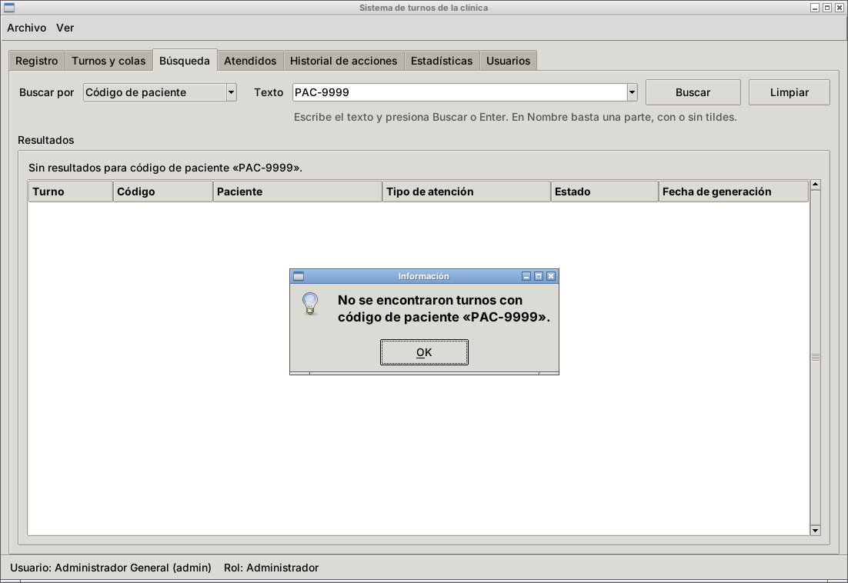
Búsqueda de un código que no existe.

Historial de pacientes atendidos
La pestaña Atendidos muestra una fila por cada atención finalizada, con la más reciente arriba. Es solo de consulta: no tiene botones.
Columna | Contenido
Turno y Código | Número del turno y código del paciente.
Paciente | Nombre del paciente.
Tipo de atención | Normal, o Prioritaria con su criterio.
Fecha de registro | Fecha y hora en que se generó el turno.
Fecha de atención | Fecha y hora en que se finalizó la atención.
Atendido por | Usuario que presionó Finalizar atención.

Una fila aparece al presionar Finalizar atención en Turnos y colas. El historial se guarda en archivo y sigue completo al volver a abrir el sistema. Si el administrador deshace una finalización, esa fila se quita y el turno vuelve a estar en atención.
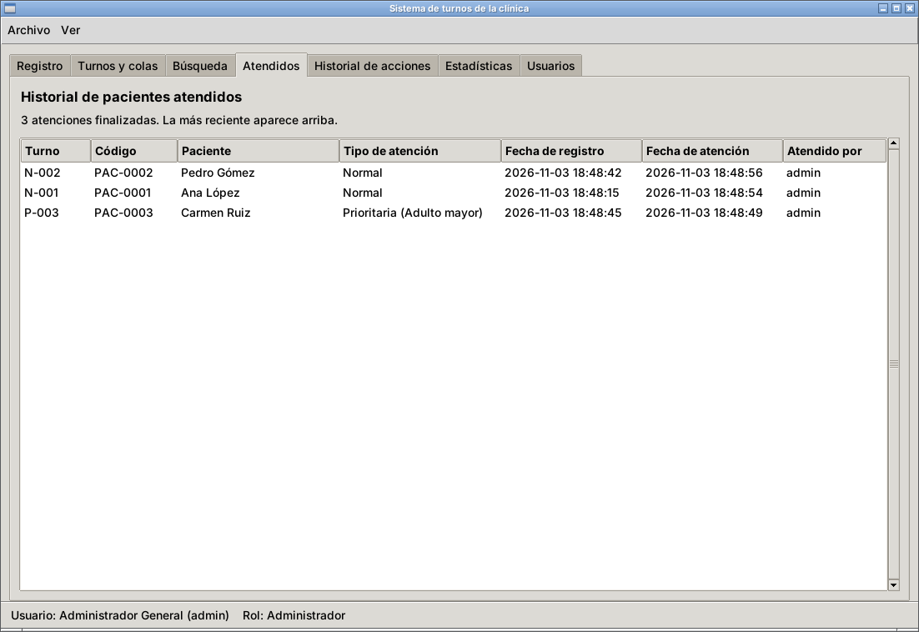
Historial con tres atenciones. P-003 se atendió primero por ser prioritario (sesión de administrador).

Historial de acciones y deshacer
Esta pestaña solo la ve el administrador. Registra todo lo que hace el personal: inicios y cierres de sesión, registros, turnos generados, modificaciones, atenciones, cancelaciones y cambios de usuarios.
- Última acción: la acción más reciente, con su usuario y fecha.
- Deshacer: el botón Deshacer última acción y, debajo, cuál acción se va a deshacer.
- La tabla del historial, con la acción más reciente arriba. La última columna, ¿Deshacible?, dice Sí, No (evidencia) o Ya se deshizo.
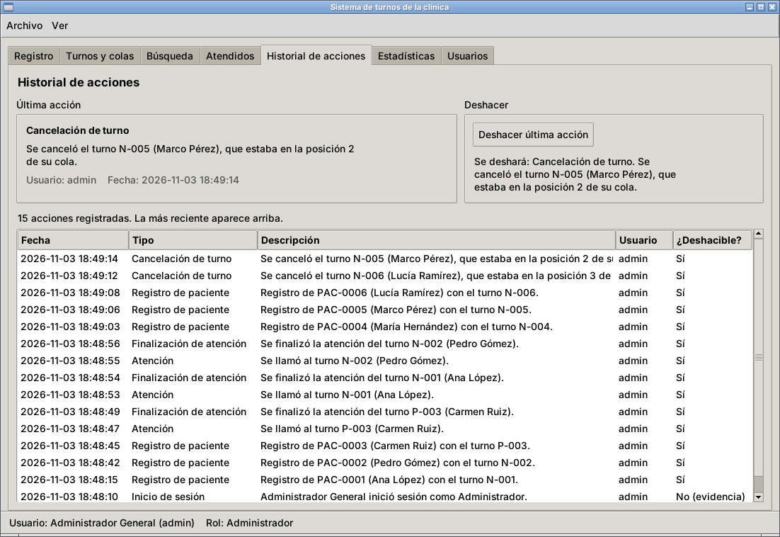
Historial de acciones con quince acciones. La última es la cancelación de N-005.

Qué se puede deshacer
Acción | Qué pasa al deshacerla
Registro de paciente | Se eliminan el paciente y su primer turno, y el turno sale de su cola.
Generación de turno | El turno se elimina y sale de su cola.
Modificación de paciente | Vuelven el nombre, la edad y el teléfono anteriores.
Atención | El turno vuelve a Pendiente, al frente de su cola.
Finalización de atención | El turno vuelve a En atención y sale del historial de atendidos.
Cancelación de turno | El turno vuelve a Pendiente, en la misma posición que tenía en su cola.

Los inicios y cierres de sesión, la creación y eliminación de usuarios, los cambios de contraseña y el propio deshacer quedan solo como evidencia y se marcan No (evidencia). Por eso el recuadro Deshacer muestra la última acción que se puede deshacer, que no siempre es la última de la tabla: un inicio de sesión posterior no impide deshacer una cancelación anterior.

Pasos para deshacer
- Lee en el recuadro Deshacer qué acción se va a revertir.
- Presiona Deshacer última acción.
- Revisa la acción en el mensaje de confirmación y presiona Sí.
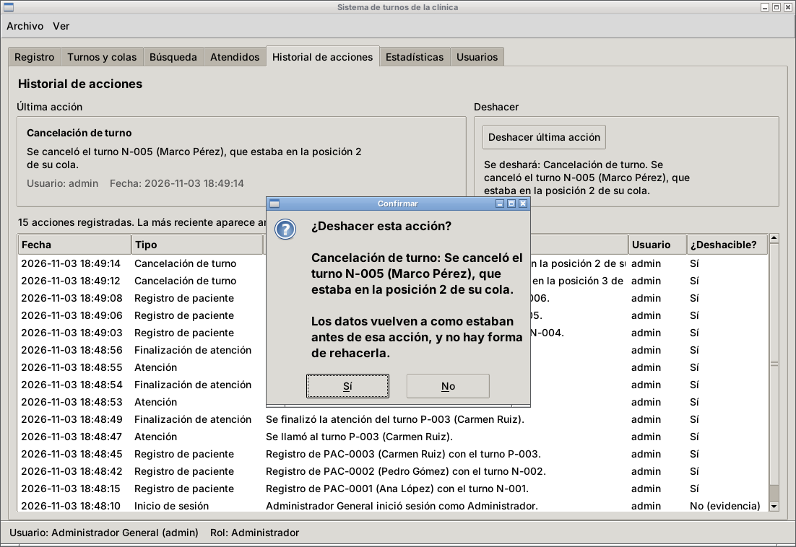
Confirmación para deshacer la cancelación de N-005.
El sistema confirma con "Se deshizo la acción.". En la tabla aparece arriba una fila de tipo Acción deshecha, y la acción revertida queda marcada como Ya se deshizo. Si presionas el botón otra vez, se deshace la acción anterior, en orden inverso. No hay opción para rehacer.
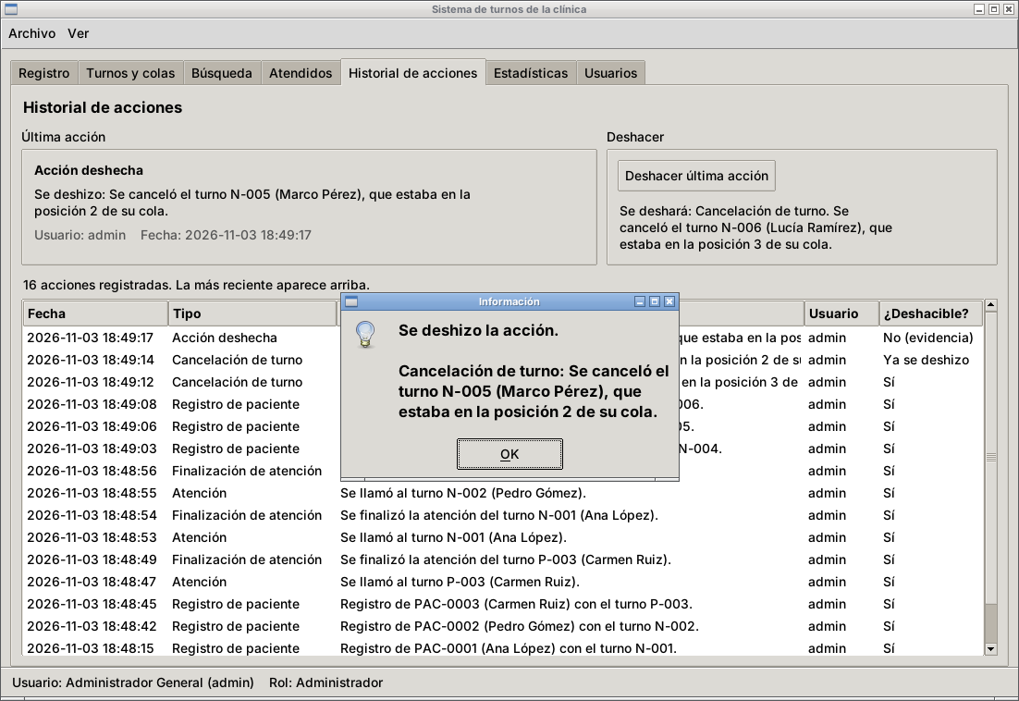
Después de deshacer: la cancelación de N-005 queda como Ya se deshizo y el recuadro Deshacer ya ofrece la cancelación de N-006.
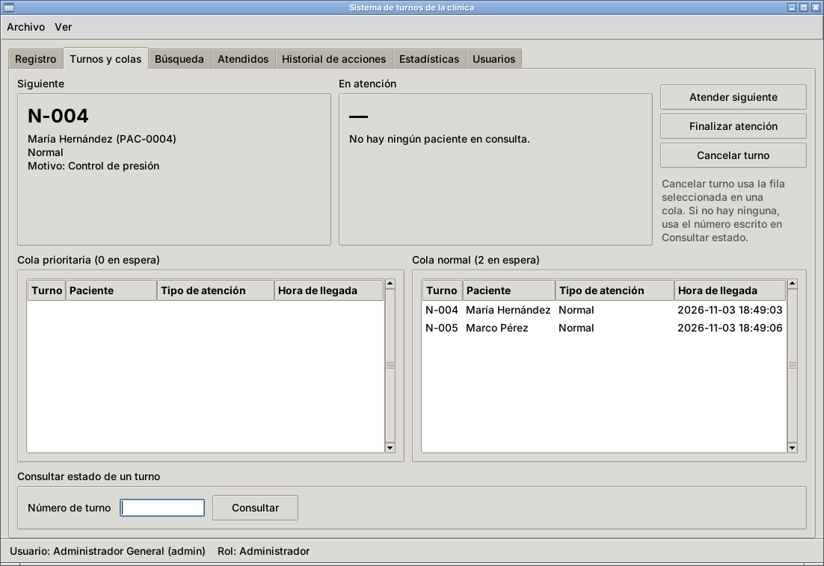
N-005 volvió a la cola normal en la segunda posición, la misma que tenía antes de cancelarse.
Cuando no queda nada que deshacer, el botón se deshabilita y el recuadro dice "No hay acciones que se puedan deshacer.".
El historial de acciones existe solo mientras el sistema está abierto. Se conserva al cerrar sesión y entrar con otro usuario, pero al cerrar el programa se vacía y ya no se puede deshacer nada de lo anterior. Los pacientes, turnos y atendidos no se pierden, porque están guardados en los archivos.

Estadísticas
La pestaña Estadísticas muestra los conteos del sistema en cuatro grupos. Se actualizan solos después de cada operación.
Grupo | Qué cuenta
Pacientes | Pacientes registrados.
Turnos por estado | Turnos Pendientes, En atención, Atendidos y Cancelados.
Turnos por tipo de atención | Turnos Normales y Prioritarios, en cualquier estado.
Colas | Turnos que esperan ahora en la cola prioritaria y en la normal.

Normales y prioritarios cuentan todos los turnos de ese tipo, incluidos los atendidos y cancelados. Las colas cuentan solo a quienes esperan en este momento.
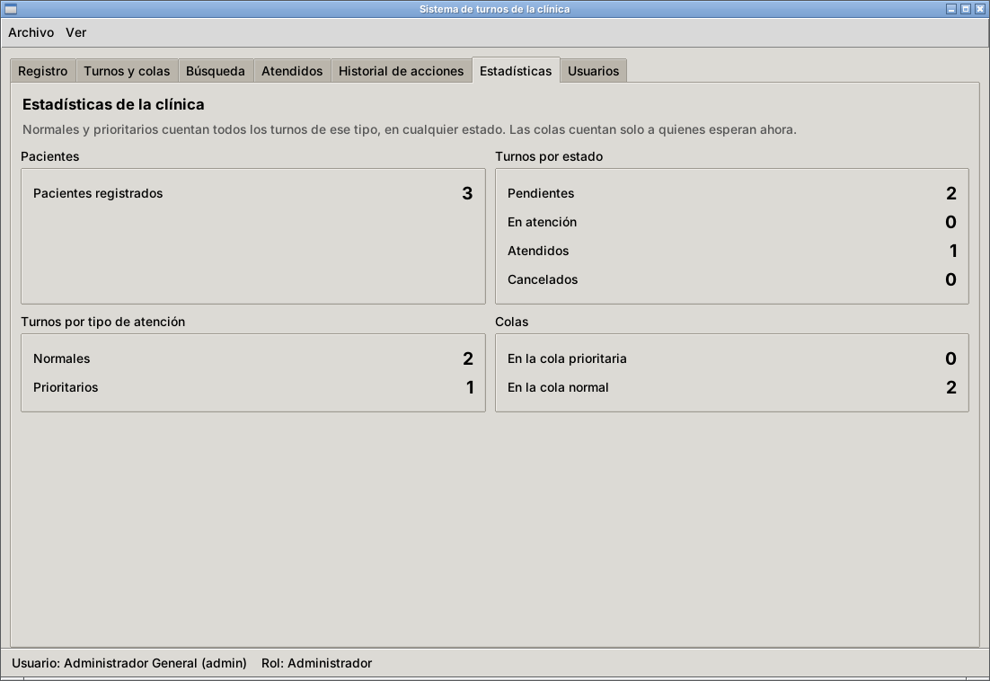
Estadísticas con tres pacientes registrados: dos normales y uno prioritario. El prioritario ya fue atendido y los dos normales esperan en la cola normal.

Administración de usuarios
La pestaña Usuarios solo la ve el administrador. Desde ahí crea y elimina usuarios y les pone una contraseña nueva. Cambiar la contraseña propia lo puede hacer cualquier usuario desde el menú Archivo, como se explica al final de esta sección.

Crear un usuario
- En Nuevo usuario, escribe el nombre completo de la persona.
- Escribe el nombre de usuario: de 4 a 20 letras, números o guion bajo, sin espacios. No puede repetirse.
- Escribe la contraseña, de al menos 6 caracteres. Se muestra oculta.
- Elige el rol: Administrador o Recepcionista.
- Presiona Crear usuario.
El sistema confirma con un mensaje como "Se creó el usuario maria_r con el rol Recepcionista." y el usuario aparece en la tabla Usuarios del sistema. El botón Limpiar vacía el formulario.
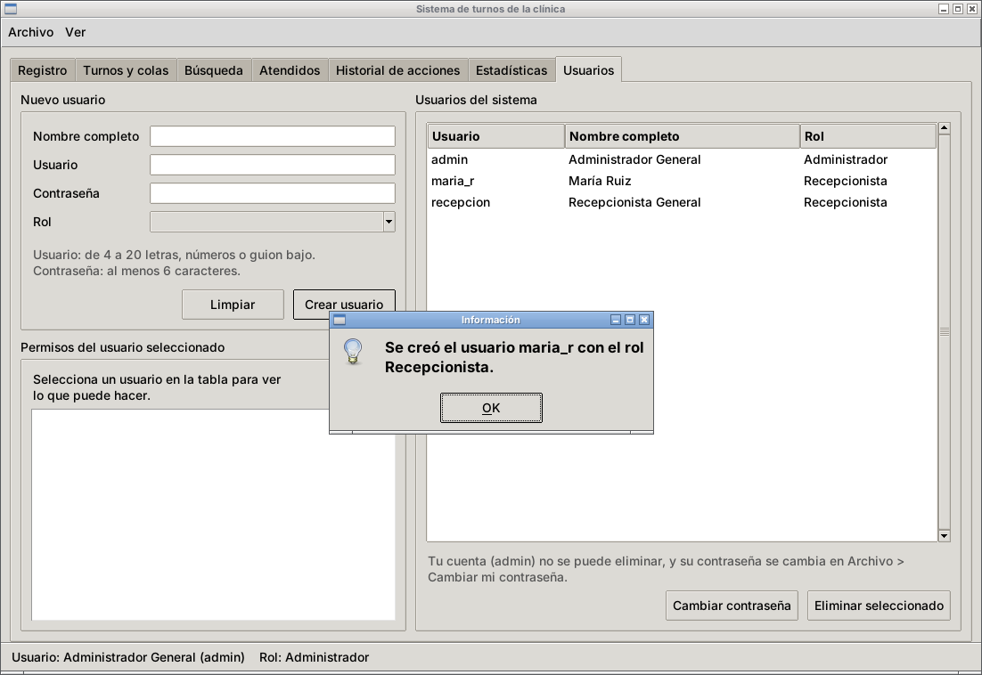
Usuario maria_r creado con el rol Recepcionista (sesión de administrador).

Ver los permisos de un usuario
Haz clic en un usuario de la tabla. El recuadro Permisos del usuario seleccionado muestra lo que puede hacer según su rol, como se ve en la captura de la sección Usuarios de prueba.

Cambiar la contraseña de otro usuario
Sirve cuando alguien olvidó su contraseña o cuando hay que reemplazar una contraseña de prueba. El administrador no necesita conocer la contraseña anterior.
- Haz clic en el usuario dentro de la tabla.
- Presiona Cambiar contraseña. Se abre una ventana con el nombre del usuario.
- Escribe la nueva contraseña en Nueva contraseña y otra vez en Confirmar contraseña.
- Presiona Cambiar contraseña o Enter.
El sistema confirma con "Se cambió la contraseña de recepcion. Desde ahora entra con la nueva.". Avísale a la persona su nueva contraseña; desde ese momento la anterior ya no sirve.
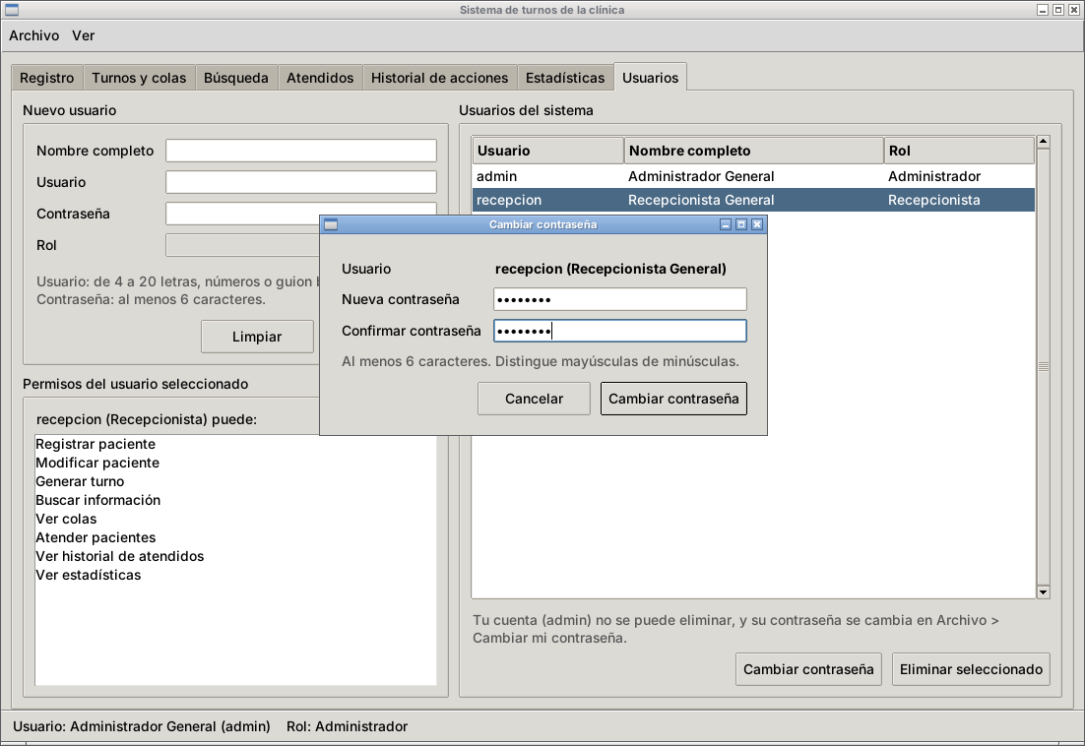
Ventana para poner una contraseña nueva al usuario recepcion (sesión de administrador).
Con tu propia cuenta seleccionada, los botones Cambiar contraseña y Eliminar seleccionado se ven en gris. Tu contraseña se cambia desde el menú Archivo, porque ahí se pide la actual.

Cambiar tu propia contraseña
Cualquier usuario, administrador o recepcionista, puede cambiar la suya:
- Elige Archivo y luego Cambiar mi contraseña.
- Escribe tu contraseña actual.
- Escribe la nueva en Nueva contraseña y otra vez en Confirmar contraseña. Debe tener al menos 6 caracteres y ser distinta de la actual.
- Presiona Cambiar contraseña o Enter.
El sistema confirma con "Tu contraseña se cambió. Úsala la próxima vez que inicies sesión.". La sesión sigue abierta. Si la contraseña actual no coincide, aparece "La contraseña actual no es correcta." y no se cambia nada.
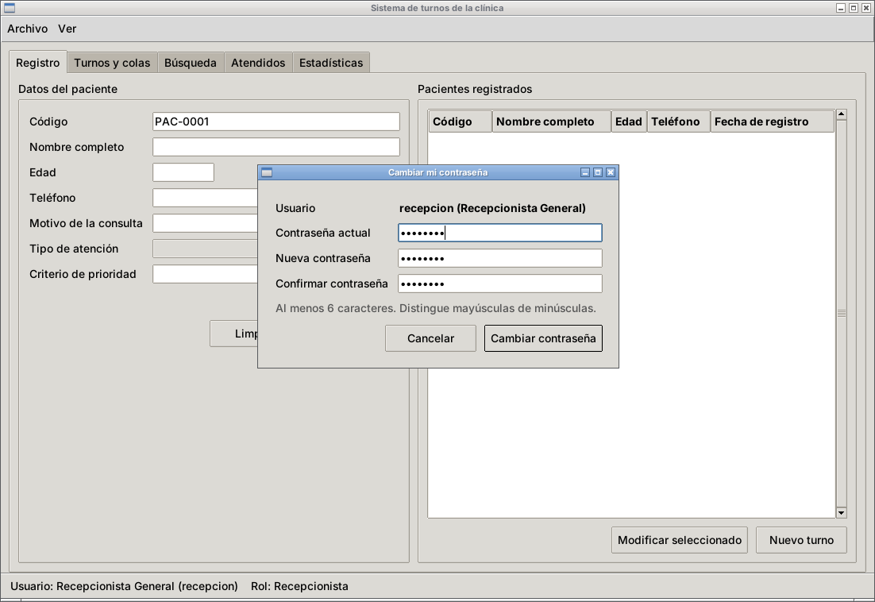
Ventana Cambiar mi contraseña en la sesión del recepcionista.

Eliminar un usuario
- Haz clic en el usuario dentro de la tabla.
- Presiona Eliminar seleccionado.
- Confirma con Sí. El usuario ya no podrá iniciar sesión.
Hay dos límites: nadie puede eliminar su propia cuenta, y siempre debe quedar al menos un administrador.
Las contraseñas se guardan cifradas y nadie puede verlas, ni el administrador. La creación y eliminación de usuarios y los cambios de contraseña quedan anotados en el historial de acciones, sin la contraseña, y no se pueden deshacer.

Mensajes de error frecuentes y qué hacer
Ningún error cierra el programa. Los mensajes explican qué pasó y los datos que escribiste se conservan para corregirlos.

Al iniciar sesión y en los formularios
Mensaje | Qué hacer
Usuario o contraseña incorrectos. | Vuelve a escribir los dos datos. Revisa las mayúsculas de la contraseña.
Completa el campo Teléfono. | Llena el campo que nombra el mensaje. Un campo con solo espacios cuenta como vacío.
Ya existe un paciente con el código PAC-0007. | Usa el código propuesto. Si el paciente ya estaba registrado, búscalo y usa Nuevo turno.
El código debe tener el formato PAC-0000. | Escribe PAC, un guion y cuatro dígitos.
El nombre solo puede tener letras, espacios y guiones entre palabras. | Quita números o símbolos. El guion va entre dos palabras, como en López-Pérez.
La edad debe ser un número entero entre 0 y 120. | Escribe la edad solo con dígitos, sin decimales ni signos.
El teléfono debe tener 8 dígitos, por ejemplo 55551234. | Escribe los 8 dígitos seguidos, sin espacios ni guiones.
Describe el motivo con al menos 5 caracteres. | Amplía el motivo de la consulta.
Selecciona el tipo de atención. | Elige Normal o Prioritaria en la lista.
El criterio Adulto mayor requiere 60 años o más. | Revisa la edad, elige otro criterio o cambia a Normal.
Ese nombre de usuario ya existe. | Elige otro nombre de usuario.
La contraseña debe tener al menos 6 caracteres. | Escribe una contraseña más larga.
La contraseña nueva y su confirmación no coinciden. | Escribe la misma contraseña nueva en los dos campos.
La contraseña actual no es correcta. | Escribe la contraseña con la que iniciaste sesión. Si no la recuerdas, pide al administrador que te ponga una nueva desde Usuarios.
La contraseña nueva debe ser distinta de la actual. | Elige otra contraseña.

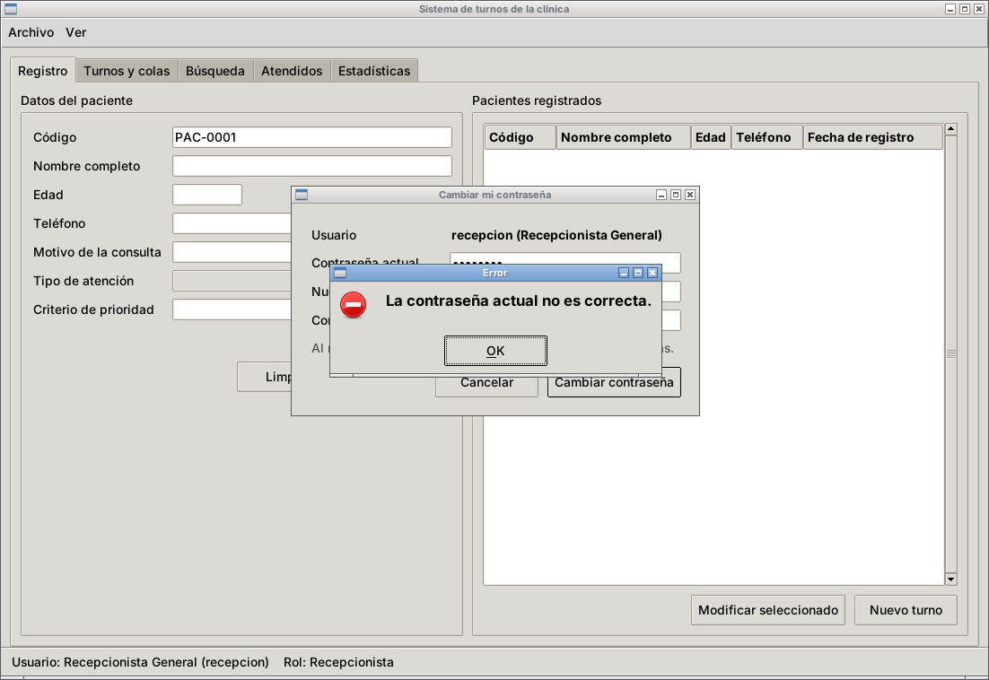
Contraseña actual equivocada al intentar cambiarla (sesión del recepcionista).

Al trabajar con turnos y acciones
Mensaje | Qué hacer
Este paciente ya tiene el turno N-004 activo. | Finaliza o cancela ese turno antes de generar otro.
No hay pacientes en espera. | Las dos colas están vacías. Registra un paciente o genera un turno.
Finaliza la atención de N-002 antes de llamar al siguiente. | Presiona Finalizar atención y luego Atender siguiente.
Solo se pueden cancelar turnos pendientes. | El turno ya está en atención, atendido o cancelado. Consulta su estado.
Selecciona un paciente en la tabla. | Haz clic en una fila antes de presionar Modificar seleccionado o Nuevo turno.
Selecciona un turno en una de las colas o escribe su número en Consultar estado. | Indica qué turno quieres cancelar.
No hay acciones que se puedan deshacer. | No queda nada por revertir en esta sesión del programa.
Tu usuario no tiene permiso para esta acción. | Pide a un administrador que la haga.
No puedes eliminar tu propia cuenta. | Otro administrador debe eliminarla.
Para cambiar tu propia contraseña usa Archivo > Cambiar mi contraseña. | Usa esa opción del menú, que te pide la contraseña actual.
Debe quedar al menos un administrador. | Crea otro administrador antes de eliminar este.

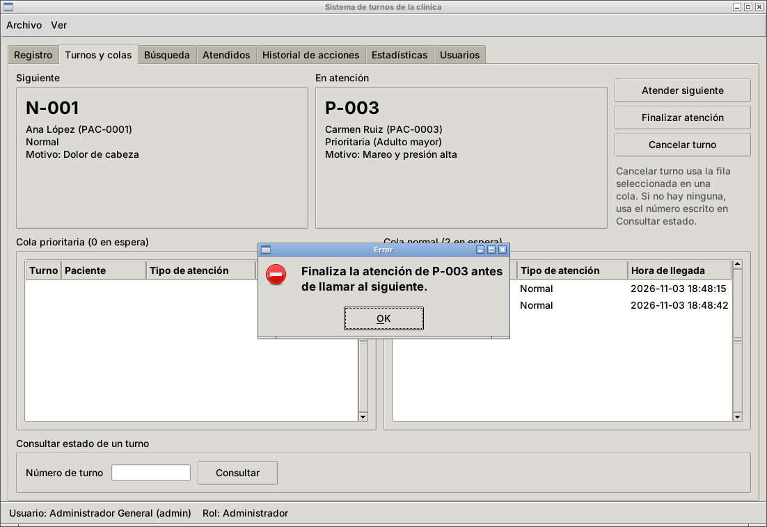
Atender siguiente mientras P-003 sigue en consulta (sesión de administrador).

Problemas con los archivos
Mensaje | Qué hacer
El archivo tickets.json está dañado o no está en UTF-8. Se guardó una copia y el sistema siguió con esa lista vacía. | Aparece al abrir el sistema si alguien modificó el archivo y lo dejó ilegible. El sistema abre con esa lista vacía. El contenido original queda en la carpeta data, en una copia con .corrupted en el nombre. Entrega esa copia a quien da mantenimiento al sistema para recuperar los datos.
El turno N-003 ya existe. Revisa tickets.json. La aplicación se va a cerrar sin modificar los archivos de datos. | El archivo se puede leer pero tiene datos contradictorios, por ejemplo un turno repetido a mano. El sistema se cierra sin guardar para no perder nada. Hay que corregir el archivo o restaurar una copia de respaldo de la carpeta data y volver a abrir.
No se pudo guardar la información. Los datos siguen en memoria; intenta de nuevo. | Revisa que la carpeta data exista, que haya espacio en el disco y que ningún otro programa tenga abierto el archivo. Luego repite la operación.
Ocurrió un error inesperado y la acción no se completó. El detalle quedó registrado en errors.log. | El programa sigue abierto. Entrega el archivo errors.log, que está junto a main.py, a quien da mantenimiento al sistema.

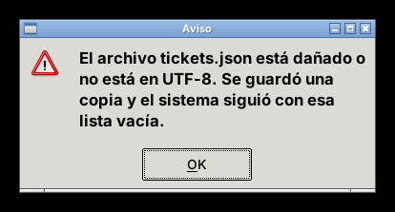
Aviso al abrir el sistema con tickets.json dañado.
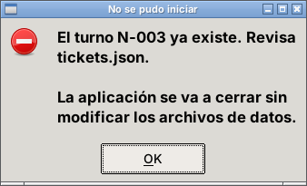
Mensaje cuando tickets.json tiene un turno repetido. Al presionar OK, el sistema se cierra.

Cerrar sesión y salir

Cerrar sesión
Elige Archivo y luego Cerrar sesión. El sistema pregunta si quieres cerrar la sesión; al responder Sí, vuelve a la ventana de inicio de sesión para que entre otra persona.
El programa sigue abierto, así que el historial de acciones se conserva. Si un recepcionista cierra sesión y entra el administrador, este todavía puede deshacer lo que hizo el recepcionista.
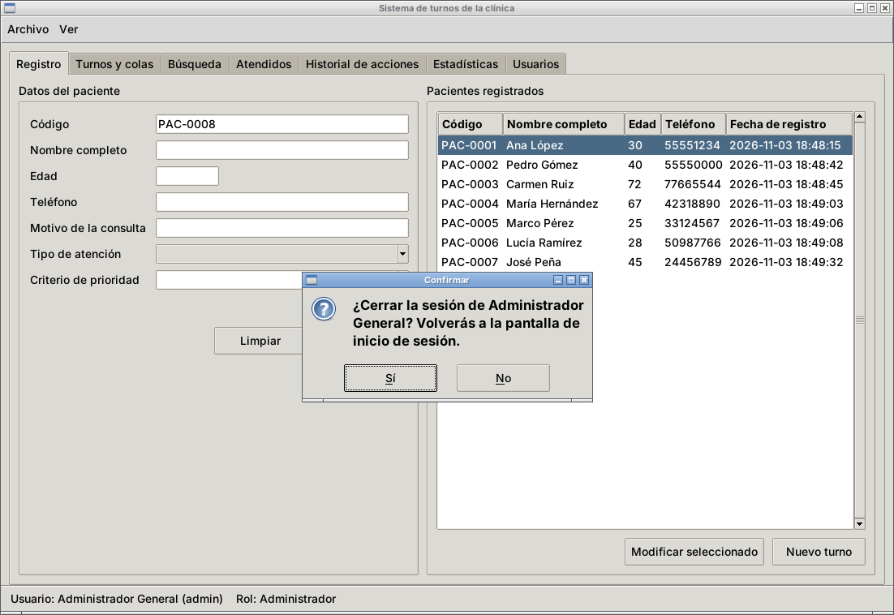
Confirmación para cerrar la sesión del administrador.

Salir del sistema
Hay tres formas de salir: Archivo y luego Salir, el botón Salir de la ventana de inicio de sesión, o la X de la ventana. Las tres preguntan "¿Seguro que quieres salir del sistema?" antes de cerrar.
No hace falta guardar antes de salir, porque el sistema guarda después de cada operación. Al volver a abrir, los pacientes, las colas en el mismo orden y el historial de atendidos están igual. Si había un paciente en consulta, sigue En atención. Lo único que se pierde es el historial de acciones.
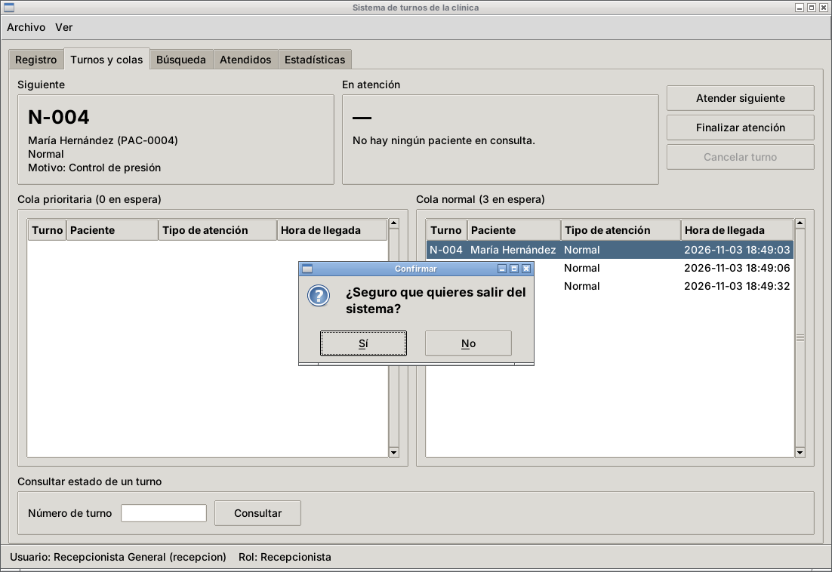
Confirmación para salir, en la sesión del recepcionista.

